МБДОУ№41 г.Невинномысска.
Дополнительная платная образовательная услуга -
Шахматный кружок «Волшебная ладья»
Поможет детям усвоить основы шахматной игрой.

Уважаемые родители!
Для ваших детей в детском саду предоставлена платная услуга-шахматный
кружок «Волшебная ладья». Данная услуга представляет собой курс занятий
8 месяцев (с сентября по май) для детей старшего возраста. Занятия проводятся 8 раз в месяц, 2 раза в неделю по 25-30 минут (с учёт возраста),
СТОИМОСТЬ ОДНОГО ЗАНЯТИЯ - 130 рублей.

В КОНЦЕ КУРСА ОБУЧЕНИЯ ДЕТИ БУДУТ ЗНАТЬ:
-названия фигур, их ходы, правила взятия;
-расположение доски, горизонтали вертикали, диагонали;
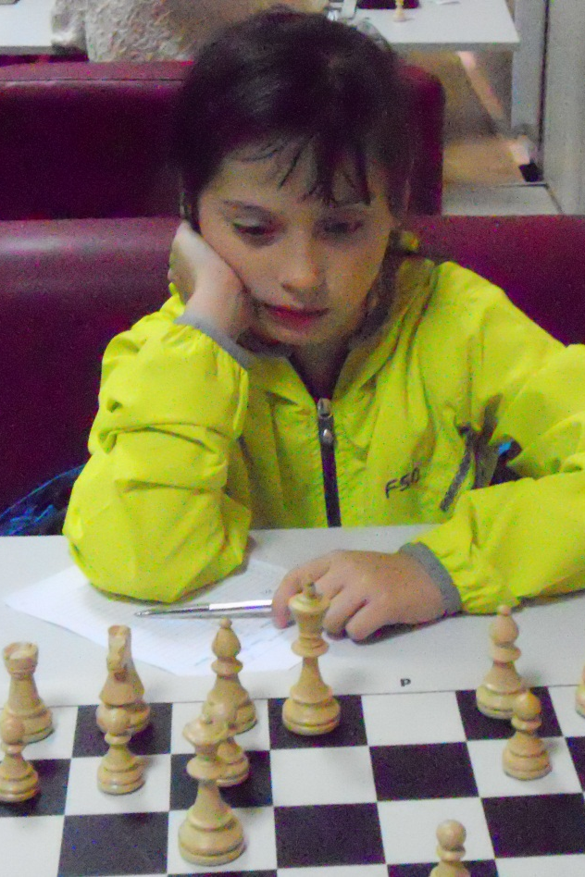
-цель игры;
-превращение пешек;
-сравнительная ценность фигур;
-шах, мат, пат;
-основные тактические приёмы;
-постановка мата одинокому королю ферзём, ладьёй и линейный мат;
-простейшие пешечные окончания.

Руководитель кружка:
тренер-преподаватель высшей
категории по шахматам
Артур Гамлетович Григорян.

